Al Sindaco di Spoleto Andrea Sisti e ai rappresentanti della Giunta comunale
Ai Capigruppo consiliari
A 15 anni dalla morte (i 15 anni saranno il 2 gennaio 2022) di Francesco Spitella, come Comitato per la memoria storica di Spoleto, torniamo a chiedere di onorare l’impegno più volte confermato in questo arco di tempo dagli amministratori della città, di intitolare al Partigiano Spitella un luogo della città che è stato parte della sua vicenda umana, riprendendo la proposta Cardarelli, del settembre 2017 e intitolando a Francesco Spitella – Partigiano, la parte del versante di Piazza Carducci, dei Giardini di via Matteotti, che è a pochi metri dalla sua casa natale, rendendo il giusto tributo a uno degli uomini simbolo della Resistenza a Spoleto e in Valnerina. La richiesta risale al gennaio 2007, subito dopo la morte del Partigiano e portò a una dichiarazione di impegno, più volte rinnovata, a nome della città, dell’allora sindaco Brunini. In seguito, situazioni normative e i difficili equilibri di maggioranza della Giunta Cardarelli, hanno ritardato e ne hanno successivamente impedito la realizzazione, nonostante il favore dello stesso sindaco Cardarelli. Nel chiedere a tutti voi, di farvi carico di questo impegno e di portarlo a conclusione, inviamo questa documentazione che riassume il percorso fatto dalla proposta che oggi rinnoviamo.
COMITATO PER LA MEMORIA STORICA DI SPOLETO
Lilli Filippo Comitato per la memoria storica di Spoleto
Carlini Enzo Comitato per l memoria storica di Spoleto
Quirino Roberto Comitato per la memoria storica di Spoleto. Studioso d’arte
Schiavetti Arcangeli Filippo Vice Presidente ANPI Spoleto
Fabiani Aurelio Curatore del memoriale di Spitella e primo richiedente in Consiglio Comunale dell’intitolazione a Spitella di una via della città nel gennaio 2007
Lombardi Paolo ERA NUOVA Editore del Memoriale di Spitella nel maggio 2004
Magrini Ettore Già RSU dello SMMT di Baiano dove Spitella lavorava al momento della caduta del fascismo il 25 luglio 1943
Pallucchi Vanessa nipote di Spitella in rappresentanza della famiglia
Parente Carmelo Legale di Spitella e proponente in Consiglio Comunale della mozione del 2010.
Santoni Tiziana Insegnante di Storia, Italiano e Latino presso il Liceo Scientifico di Spoleto

Si allegano: Gli articoli della stampa alla morte di Spitella. Un breve riassunto della vicenda resistenziale che lo ha visto protagonista. I riferimenti e la documentazione, delle richieste, degli incontri, delle proposte e degli impegni dei rappresentanti della città.
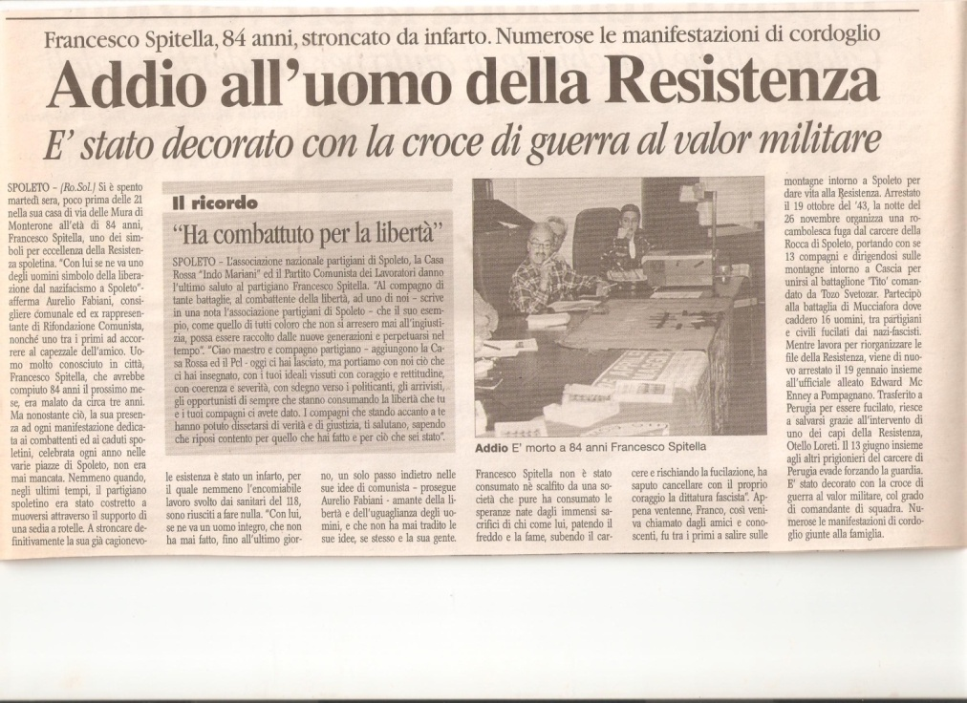


FRANCO SPITELLA | PARTIGIANO - CROCE DI GUERRA AL VALOR MILITARE
Il 23 settembre del 1943 appena ventenne, Franco Spitella è uno dei primi a salire sulle montagne dello spoletino e della Valnerina per dare vita alla Resistenza. | 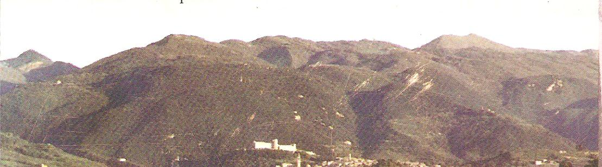
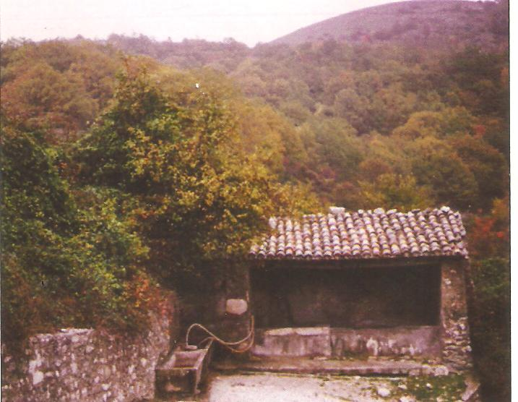 | Il 14 ottobre 1943 a Patrico, guida un’azione del “ campanello d’allarme Monte Fionchi” che si conclude con uno scontro a fuoco dove cade un milite fascista che porta alla liberazione di 4 giovani partigiani fatti prigionieri dopo un rastrellamento e destinati alla fucilazione.
Fatto prigioniero il 19 ottobre, il 26 novembre del 1943 organizza una rocambolesca fuga dal carcere della Rocca. Si cala con le lenzuola dalla torre più alta da un’altezza di 35 metri portandosi dietro 13 compagni di prigionia e da qui attraverso il Monte Luco raggiunge le montagne della Valnerina. | 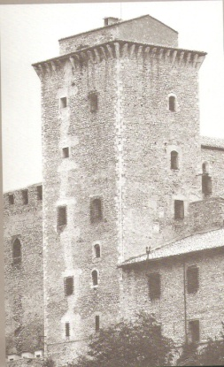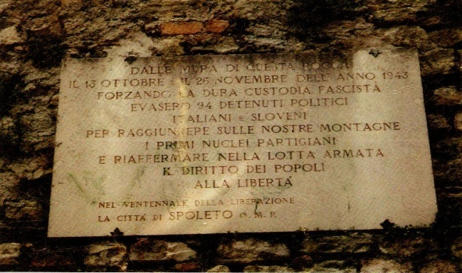
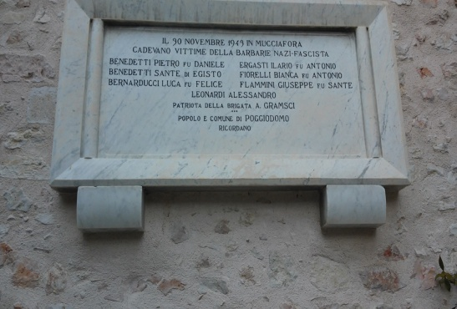 | Raggiunti a Mucciafora i partigiani slavi del battaglione Tito, guidati da Tozo, Spitella si unisce a loro. Il 30 novembre 1943 un rastrellamento dei nazifascisti, 700 uomini divisi in tre colonne, partite da Spoleto, Rieti e Foligno, attacca gli uomini di Tozo ( 55 slavi e 10 italiani legati alla Gramsci ). Spitella e gli evasi che erano rimasti con lui partecipano alla battaglia. Ore di fuoco che costarono la vita a 16 persone ( 7 abitanti di Mucciafora, 5 slavi e 4 partigiani italiani, di cui due compagni di fuga di Spitella, fucilati a Monteleone di Spoleto). Una decina furono i morti tra gli attaccanti.
Di nuovo arrestato a Pompagnano il 19 gennaio del ’44, su ordine del Prefetto Rocchi viene portato a Perugia per essere fucilato. Lo salvano un giudice coraggioso, Mattioli, che nasconde le carte processuali e Otello Loreti che impone uno scambio, “vita per vita”, ai fascisti spoletini già allo sbando. il 12 giugno 1944 evade ancora, dal carcere di Perugia per tornare a Spoleto e partecipare agli ultimi momenti della liberazione della città, facendo prigioniero uno dei responsabili della sua carcerazione. | 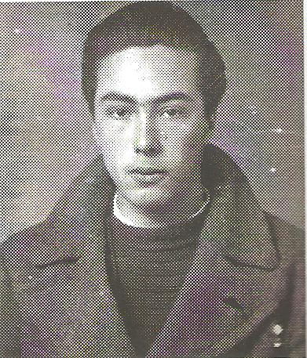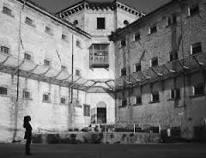

Per chi volesse maggiori particolari, è disponibile il memoriale di Francesco Spitella: “Dalla ribellione della coscienza alla resistenza armata – Memorie di un partigiano” Edizioni Era Nuova Maggio 2004
L’ITER DELLA PROPOSTA IN QUESTI 15 ANNI.
Su proposta del Consigliere comunale Aurelio Fabiani, che aveva curato il memoriale di Francesco Spitella, nel gennaio del 2007, pochi giorni dopo la morte del Partigiano, il Sindaco Brunini prese in Consiglio l’impegno di intitolargli una via della città, che noi indicammo in via delle Mura; un impegno non formale, vista la commemorazione che il Sindaco fece ai funerali di Franco Spitella, un impegno rinnovato successivamente in varie occasioni.
Ostacoli burocratici e di legge ritardarono però la realizzazione del progetto. In particolare l’allora assessore Juri Cerasini, fece sapere in un incontro in Piazza della Genga, che la legge imponeva un periodo di 10 anni dalla morte della persona a cui intitolare un luogo della città, perché questo potesse accadere, salvo casi di particolare rilevanza.
Nell’autunno del 2010, il Consigliere Comunale dei 5 stelle, Carmelo Parente, fece sua la richiesta e presentò a sua volta un O.d.G. che qui riproduciamo.
Al Sindaco del Comune di Spoleto
Al Presidente del Consiglio Comunale
Spoleto, 24 novembre 2010
Proposta di Ordine del Giorno: Istituzione di una Via cittadina dedicata al partigiano Francesco Spitella.
Premesso che:
Francesco Spitella, nato a Spoleto il 21 febbraio 1923, e deceduto a Spoleto il 2 gennaio 2007,
patriota del Corpo Volontari della Libertà, e protagonista della Resistenza in Umbria, è stato tra
coloro i quali hanno contribuito a fondare la Repubblica Italiana.
Paladino, nel pensiero e nell'esistenza, dei valori fondamentali della nostra Carta Costituzionale, è
stato insignito di riconoscimenti e onorificenze che pochi possono vantare in Umbria e in Italia:
Medaglia d'oro al valor militare, Croce al valor militare del Presidente della Repubblica, Diploma
d'onore come combattente per la libertà d'Italia conferito dal Presidente della Repubblica, Croce al
merito di guerra dell'Esercito Italiano, Certificato di Patriota del Comandante in capo delle Armate
Alleate in Italia, Medaglia d'oro al valore della Città di Spoleto ed altre.
In tutta la sua vita è stato conosciuto da tutti come una persona molto attiva e ricca di principi e
tradizioni, che sono alla base del nostro ordinamento costituzionale e civile, costantemente
richiamati, tuttora, dal Capo dello Stato.
Alla sua morte, per sua espressa volontà, egli è stato sepolto indossando la divisa garibaldina (delle
Brigate Garibaldi) con le medaglie al petto.
Nell'atrio della sua abitazione, sull'architrave, era riportata a caratteri cubitali la seguente frase, del
filosofo Voltaire: “Io combatto la tua idea, che è diversa dalla mia, ma sono pronto a battermi fino
al prezzo della mia vita perché tu, la tua idea, possa esprimerla liberamente”.
Durante la precedente amministrazione il gruppo consiliare Casa Rossa ha proposto di dedicare una
via cittadina a Francesco Spitella; più esattamente di intitolare la strada sulla quale si affaccia la casa
dove egli abitò dal dopoguerra fino alla morte, e che oggi ha il nome di via delle Mura.
L'allora sindaco Brunini promise che si sarebbe proceduto in tal senso, non appena si fossero
disposte nuove intitolazioni.
Tutto ciò premesso e considerato
Si impegna la Giunta:
ad attivare ogni iniziativa utile, che porti, nel termine di un anno (ed in ogni caso entro il termine del
mandato amministrativo), alla modificazione della denominazione della attuale Via delle Mura sostituendola
con la denominazione Via Francesco Spitella o comunque alla intitolazione di una via cittadina a Francesco
Spitella.
Il Consigliere Comunale
Carmelo Parente
Gruppo Spoleto a 5 stelle
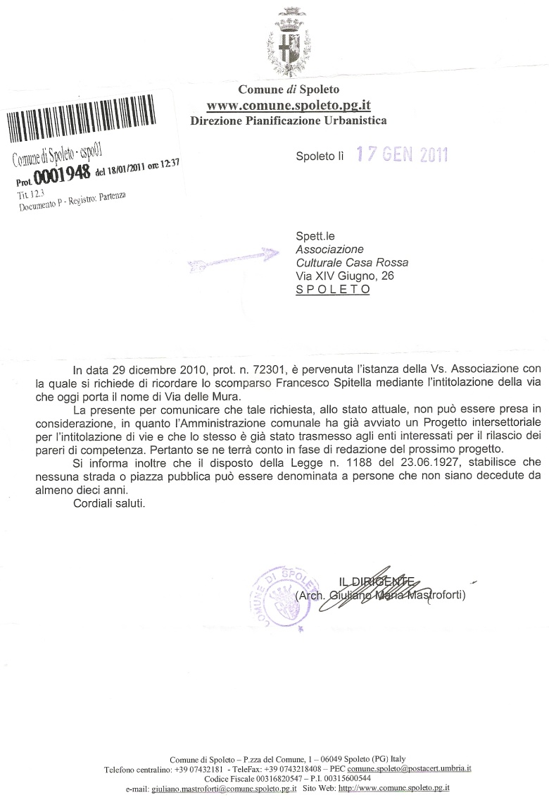

Passati i 10 anni, nel gennaio 2017, chiedemmo al Sindaco Cardarelli di dare atto a quell’impegno, che era della città. Dopo tre mesi e numerose sollecitazioni, avemmo un incontro il 3 marzo. Cardarelli ci disse che non aveva nulla in contrario, anzi che stimava Franco ma che era pressato politicamente da alcuni membri della sua maggioranza che avevano anche fatto raccogliere alcune firme di cittadini contrari a fare di via delle Mura, via Franco Spitella – Partigiano, ma non avversi comunque a intitolare a Spitella altri luoghi.
Come Comitato per la memoria storica di Spoleto tornammo a incontrare il Sindaco anche successivamente e così nel settembre dello stesso anno Cardarelli comunicò a una nostra delegazione (Magrini Ettore, Quirino Roberto e Carlini Enzo) che la sua volontà era quella di ricordare degnamente Franco e disse che sua intenzione era di intitolare il lato est (quello che dà su Monterone), dei giardini di via Matteotti, a Spitella. Aggiungendo che nei giorni successivi avrebbe portato in Giunta la proposta.
Accadde poi che a dicembre il Sindaco Cardarelli morirà e il percorso si interruppe.
In un successivo incontro con l’Assessore Cappelletti, della Giunta Bececco, infatti, ci venne fatta la proposta di dedicare a Spitella, il corridoio che collega Viale Trento e Trieste e Via Cerquiglia all’altezza della gelateria Crispini, in quanto loro pensavano, così ci disse, di cambiare la proposta di Cardarelli, perché i giardini di via Matteotti li avrebbero voluti dedicare proprio al Sindaco da poco deceduto. Non ritenemmo la proposta dignitosa, in quanto in quel viottolo non c’è nulla, non ci sono né abitazioni, né luoghi di ritrovo. Così non se ne fece nulla e la cosa finì lì.
Con la Giunta De Augustinis infine non ci fu alcuna possibilità di interlocuzione. Non solo, per le commemorazioni del 25 aprile fu esclusa, contro la volontà dell’ANPI, l’apposizione da parte dell’Amministrazione Comunale, della corona alla lapide che ricorda le evasioni dal carcere della Rocca, che videro protagonisti Tozo Svetozar il 14 ottobre e Spitella il 26 novembre 1943.
A 15 anni dalla morte (i 15 anni saranno il 2 gennaio 2022) di Francesco Spitella, come Comitato per la memoria storica di Spoleto, torniamo quindi a chiedere di onorare questo impegno della città, riprendendo la proposta Cardarelli e intitolando a Francesco Spitella – Partigiano, la parte del versante Monterone dei Giardini di via Matteotti, che sono accanto alla sua casa natale, rendendo il giusto tributo a uno degli uomini simbolo della Resistenza a Spoleto e in Valnerina.
Spoleto……………….
Per il Comitato per la memoria storica di Spoleto
Filippo Lilli

